Miércoles
10
de mayo

Tercero de Primaria
Matemáticas

¿Quién es más grande?

Aprendizaje esperado: identifica escrituras equivalentes (aditivas, mixtas) con fracciones. Compara fracciones en casos sencillos (con igual numerador o igual denominador).

Énfasis: anticipa, argumenta y verifica qué cantidad es mayor, dadas dos cantidades con igual numerador e igual denominador.

¿Qué vamos a aprender?

Aprenderás a identificar escrituras equivalentes con fracciones.

¿Qué hacemos?
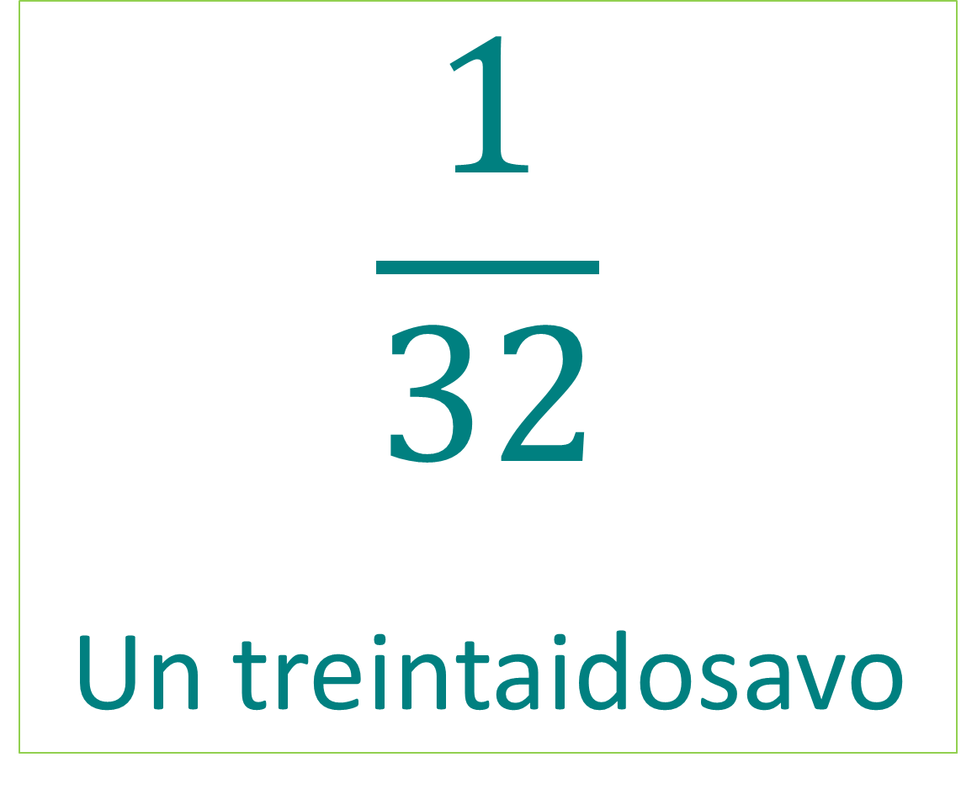

En esta primera tarjeta tenemos un treintaidosavo.

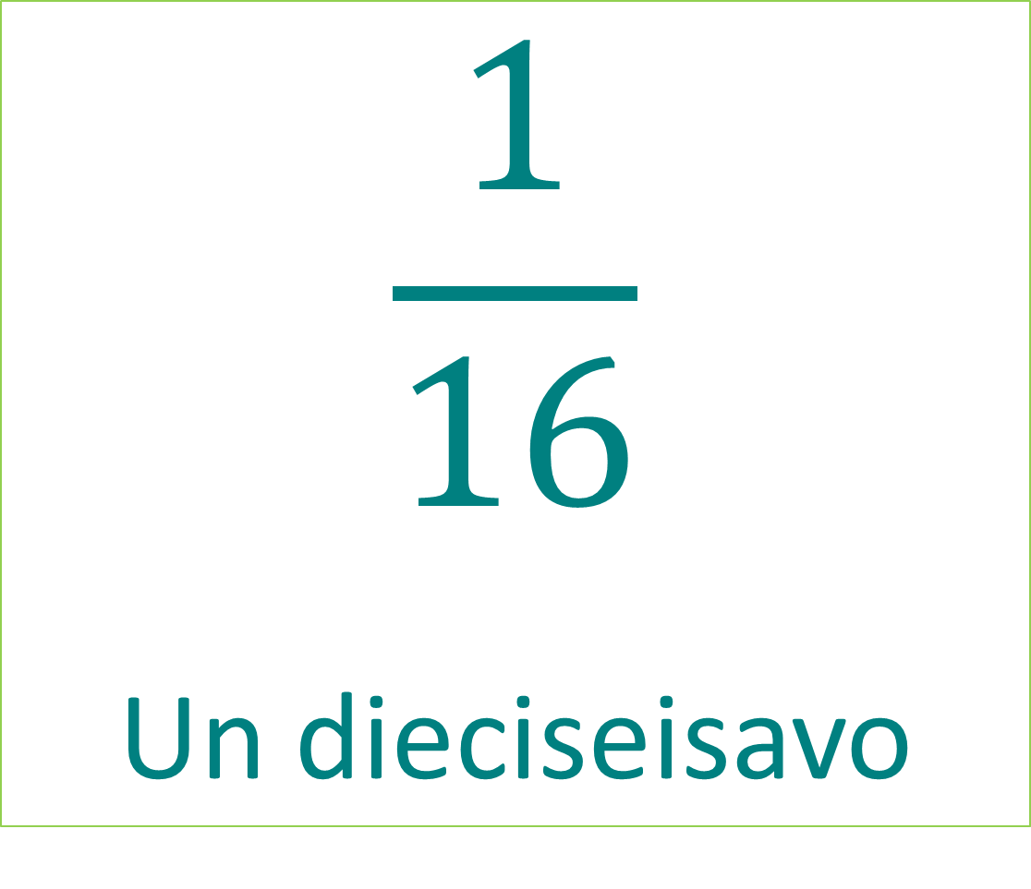

Aquí tenemos un dieciseisavo.

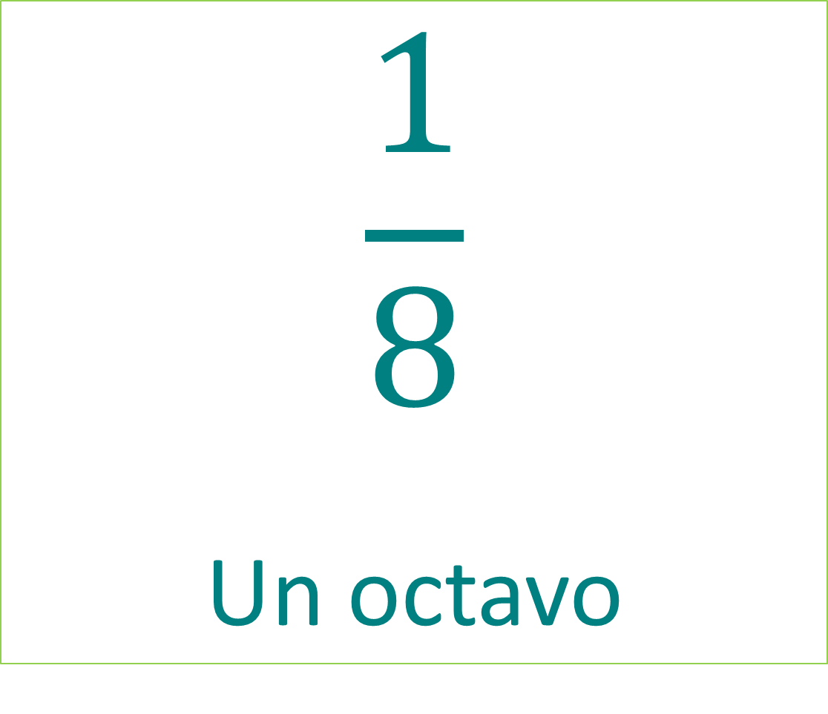

La tercera tiene escrito un octavo.

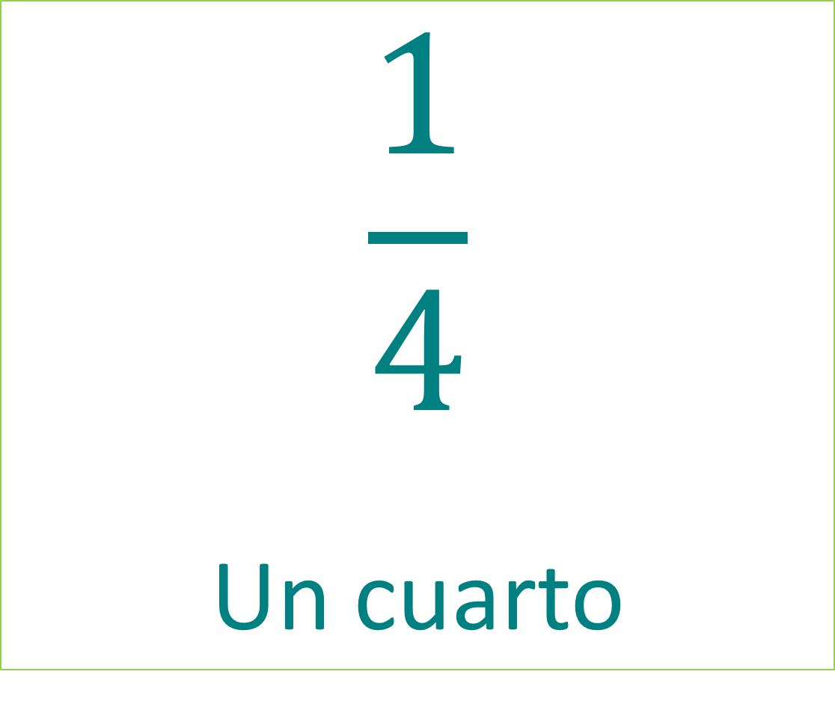
Claro que sí maestro, dice un cuarto.

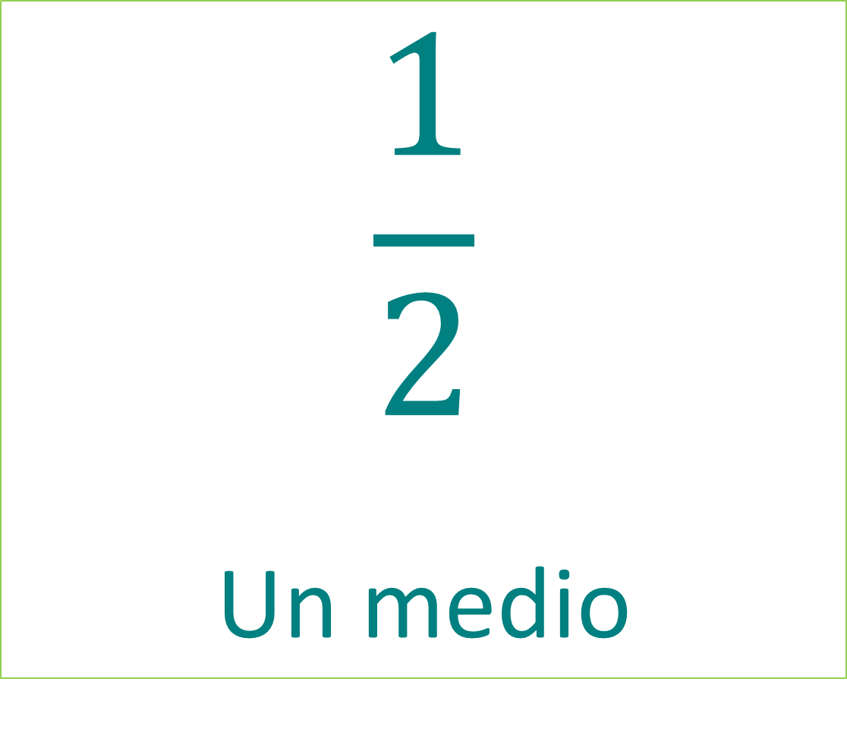
esta última dice un medio.
Ya que conocemos todas nuestras fichas, les cuento de qué se trata el reto, tenemos que ordenar todas las fichas de menor valor a mayor valor.

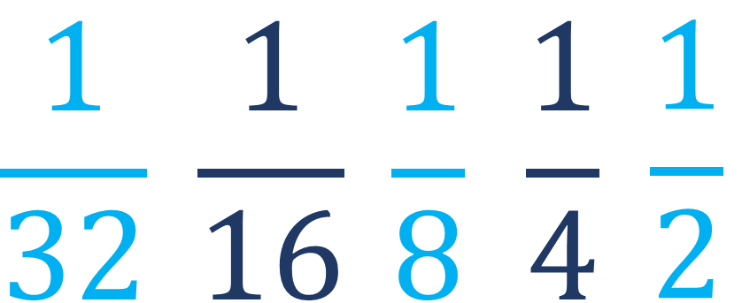

Pues la respuesta correcta es un treintaidosavo, un dieciseisavo, después un octavo, un cuarto y al final el que yo te decía que es el más grande, un medio.

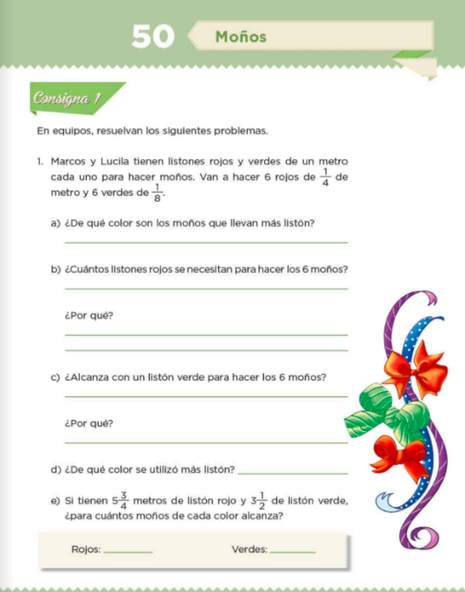

Lo que vamos a hacer con el listón verde es dividirlo en ocho partes iguales ya que nos dice que para los moños verdes necesitamos un octavo.

Perfecto maestro entonces lo doblamos a la mitad, después a la mitad y otra vez a la mitad para tener ocho partes del mismo tamaño.

Y ya que tenemos nuestro material, podremos contestar muy fácilmente las preguntas de nuestro libro.

La pregunta nos dice, ¿De qué color son los moños que llevan más listón?

Si ponemos atención a la siguiente imagen, muy fácil podremos responder esa pregunta.
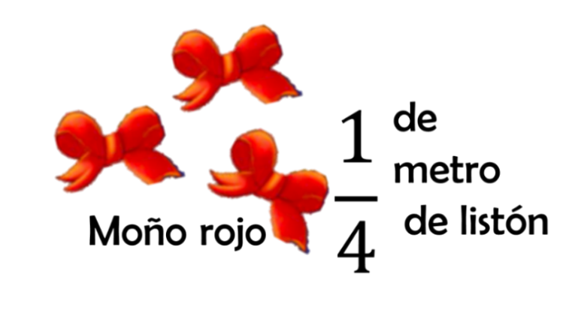

Y nos damos cuenta de que un cuarto es más grande que un octavo, por lo tanto, el moño que más listón ocuparía sería el moño rojo, pero no nos va alcanzar para los seis moños, solamente alcanza para 4 moños, nos faltan 2, así que necesitaremos otro listón partido en cuartos.

Ahora debemos averiguar si con el listón verde nos alcanza para hacer seis moños.

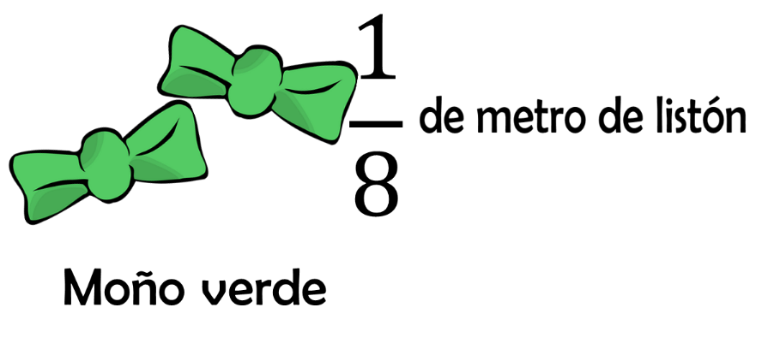

Aquí tenemos la muestra de que nos alcanzaría muy bien.

Sigue contestando las preguntas que están en nuestro libro.

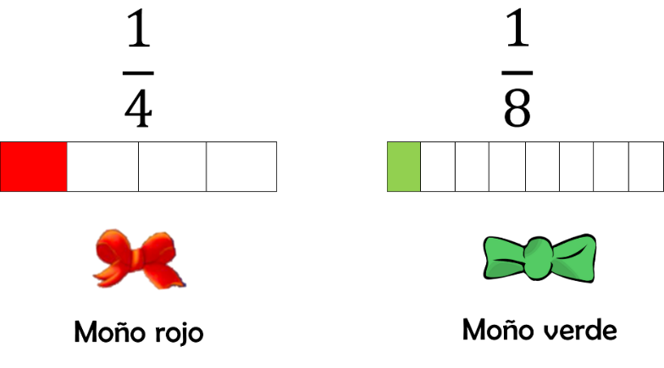

Así es, es más grande la fracción de tres medios que la de tres cuartos y lo podemos ver también en la imagen, entonces los moños rojos serán más grandes que los moños verdes, porque en los rojos se usa más listón.

Así es, y también se necesitará otro metro de listón para obtener los seis moños rojos. En cambio, el listón verde alcanzó muy bien para los 6 moños y sobró para hacer otros dos. Yo creo que ahora podemos pedir a los niños y niñas que están en casa que respondan el inciso e) que está hasta abajo en esa página.

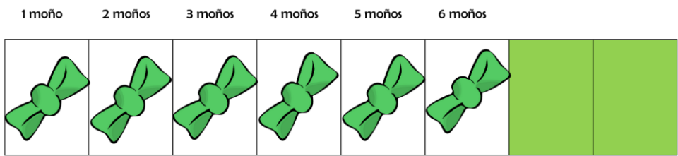

Es esta consigna que vemos en pantalla, la encuentran en la página 110 espero que con lo visto puedan responderla en casa. Si algunos de ustedes necesitan apoyarse en esquemas como el que les mostré, háganlo, poco a poco dejarán de necesitarlo.

Aquí tenemos un pedazo de estambre de color azul y otro verde, escoge uno de los dos.

Si hubiera escogido el verde, ¿Cuánto me hubiera tocado de estambre?

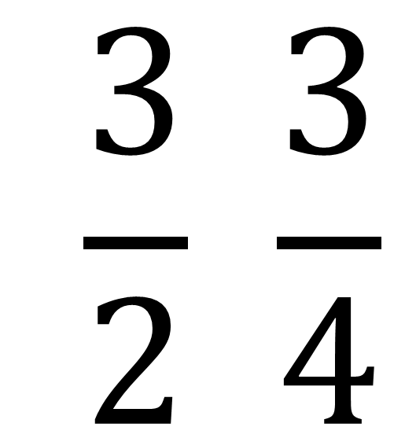

Si hubieras escogido el verde sería un metro y medio de estambre.

Comienza tomando el estambre que ya tenemos partido en metros y los dos cuartos que ya tenemos cortados, entonces estos metros los vamos a partir en cuatro partes, pues necesitamos cuartos.

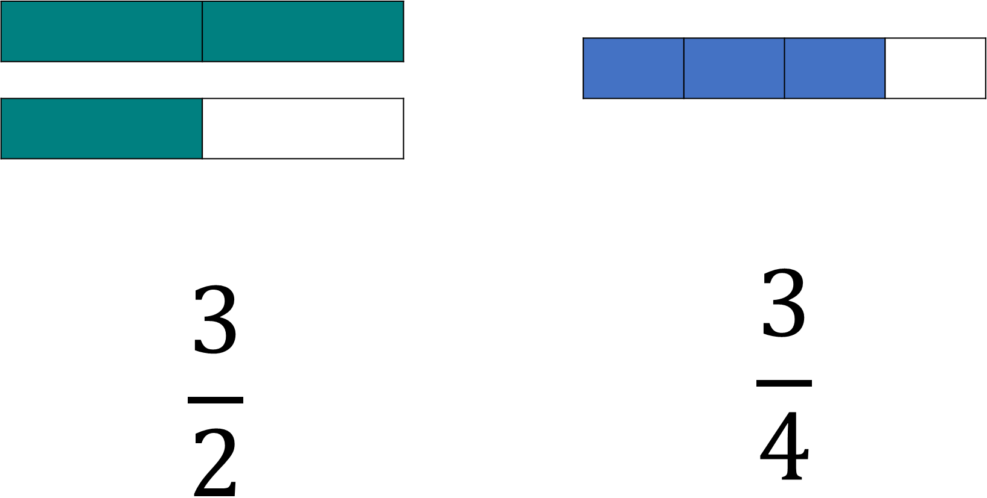

Entonces tenemos un total de diez bolsitas amarradas y podemos decir que los dos enteros y un cuarto nos alcanzó para amarrar diez bolsitas por lo tanto sería igual a diez cuartos.

Recuerden que todo lo que hacemos aquí te puede ayudar a resolver los problemas del libro.

Recuerden que, en las fracciones, si queremos saber cuál es mayor o menor debemos poner atención en el denominador cuando tienen el mismo numerador, siempre pueden hacer dibujos o utilizar algún material que tengas en su casa si necesitan ayudarse de algo para poder resolver.

Si te es posible consulta otros libros y comenta el tema de hoy con tu familia.

¡Buen trabajo!

Gracias por tu esfuerzo.

Para saber más:
Lectura

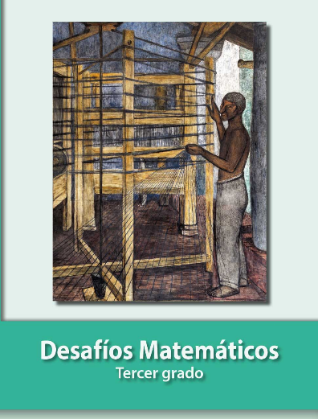
https://libros.conaliteg.gob.mx/20/P3DMA.htm

